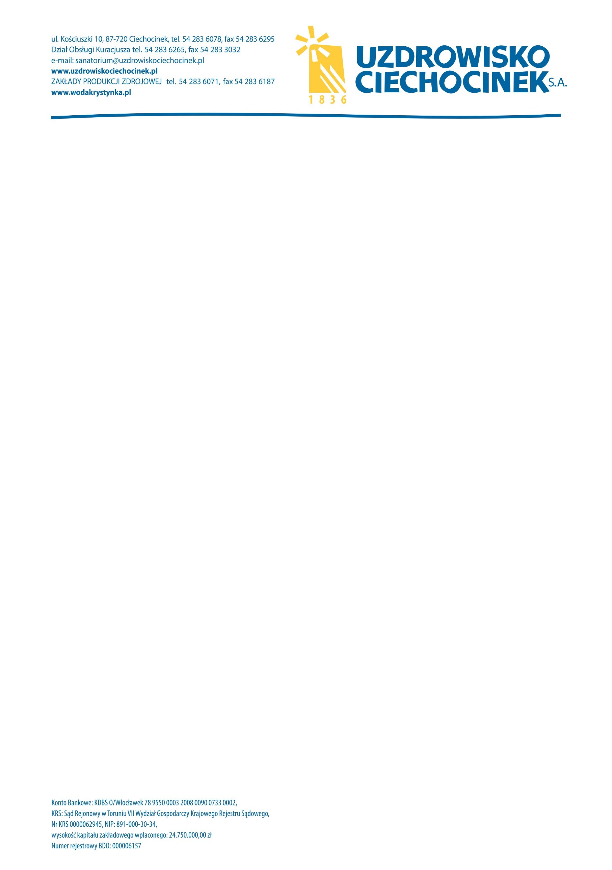

Numer sprawy : KP 15/06/2019

INFORMACJA O TREŚCI ZŁOŻONYCH OFERT

Dotyczy postępowania o udzielenie zamówienia publicznego prowadzonego w trybie przetargu nieograniczonego.

Przedmiot zamówienia :
Dostawa mąki, kasz, ryżu, płatków oraz tłuszczy roślinnych dla potrzeb Uzdrowiska Ciechocinek S. A. w 2 zdaniach CPV – 15600000-4, 15400000-2
Zadanie nr 1 - Dostawa mąki, kasz, ryżu, płatków – CPV- 15600000-4
Zadanie nr 2 – Dostawa tłuszczy roślinnych - CPV -15400000-2

Na mocy art. 86 ust. 5 ustawy z dnia 29 stycznia 2004 roku Prawo zamówień publicznych ( tj. Dz. U. z 2018 r. poz. 1986 ) Przedsiębiorstwo Uzdrowisko Ciechocinek S. A. informuje, co następuje:
Kwota, jaką Zamawiający zamierza przeznaczyć na sfinansowanie zamówienia wynosi :
Zadanie nr 1 : netto – 48.658,65 zł, brutto – 51.236,64 zł
Zadanie nr 2 : netto – 39.023,17 zł, brutto – 40.974,33 zł
Razem : netto – 87.681,82 zł, brutto – 92.210,97 zł

Uzdrowisko Ciechocinek S. A. informuje, że w dniu 2019.07.08 o godzinie 10:15 odbyło się otwarcie ofert.

Złożono następujące oferty:
L.p. | Nazwa Oferenta  Adres Oferenta | Cena netto w zł. | Cena brutto w zł. | Termin rozpatrzenia  i usunięcia reklamacji  ( w dniach)
1. | Przedsiębiorstwo Produkcyjno – Handlowe „POLARIS” Małgorzata Gruszczyńska  ul. Żołnierska 20 a  62-800 Kalisz | Zad. nr 1 – 55.551,54  Zad. nr 2 – 44.798,40 | Zad. nr 1 –58.505,08  Zad. nr 2 – 47.038,33 | 1 dzień
2. | ABER Sp. z o. o.  Oddział w Bydgoszczy  ul. Przemysłowa 8  85-758 Bydgoszcz | Zad. nr 1 – 47.376,97  Zad. nr 2 – 35.133,32 | Zad. nr 1 – 49.912,43  Zad. nr 2 – 36.889,99 | 1 dzień

Termin płatności – 30 dni.
Wymagany termin wykonania zamówienia : od dnia 23.07.2019 r. w okresie 12 miesięcy.

Wykonawca w terminie 3 dni od dnia zamieszczenia na stronie internetowej niniejszej informacji przekazuje Zamawiającemu "Oświadczenie o przynależności lub braku przynależności do tej samej grupy kapitałowej". Wraz ze złożeniem oświadczenia, wykonawca może przedstawić dowody, że powiązania z innym wykonawcą nie prowadzą do zakłócenia konkurencji w postępowaniu o udzielenie zamówienia.

